ریاست محترم بانک ملت شعبه مرکزی فسا
با سلام
احتراماً به استحضار میرساند شرکت جهان پیکر صبا با شناسه ملی 14004545544 و شماره ثبت 463497 درخواست تمدید ضمانت نامه شماره 1401226194614 بابت قرارداد شماره 40015260 به مبلغ 3,864,000,000(سه میلیارد و هشتصد و شصت و چهار میلیون ریال) به مدت یکسال (07/06/1404) به نفع اداره کل نوسازی، توسعه و تجهیز مدارس فارس تمدید نمائید.
پیشاپیش از همکاری شما کمال تشکر را داریم.

محمدحسین فیروزی
با تشکر
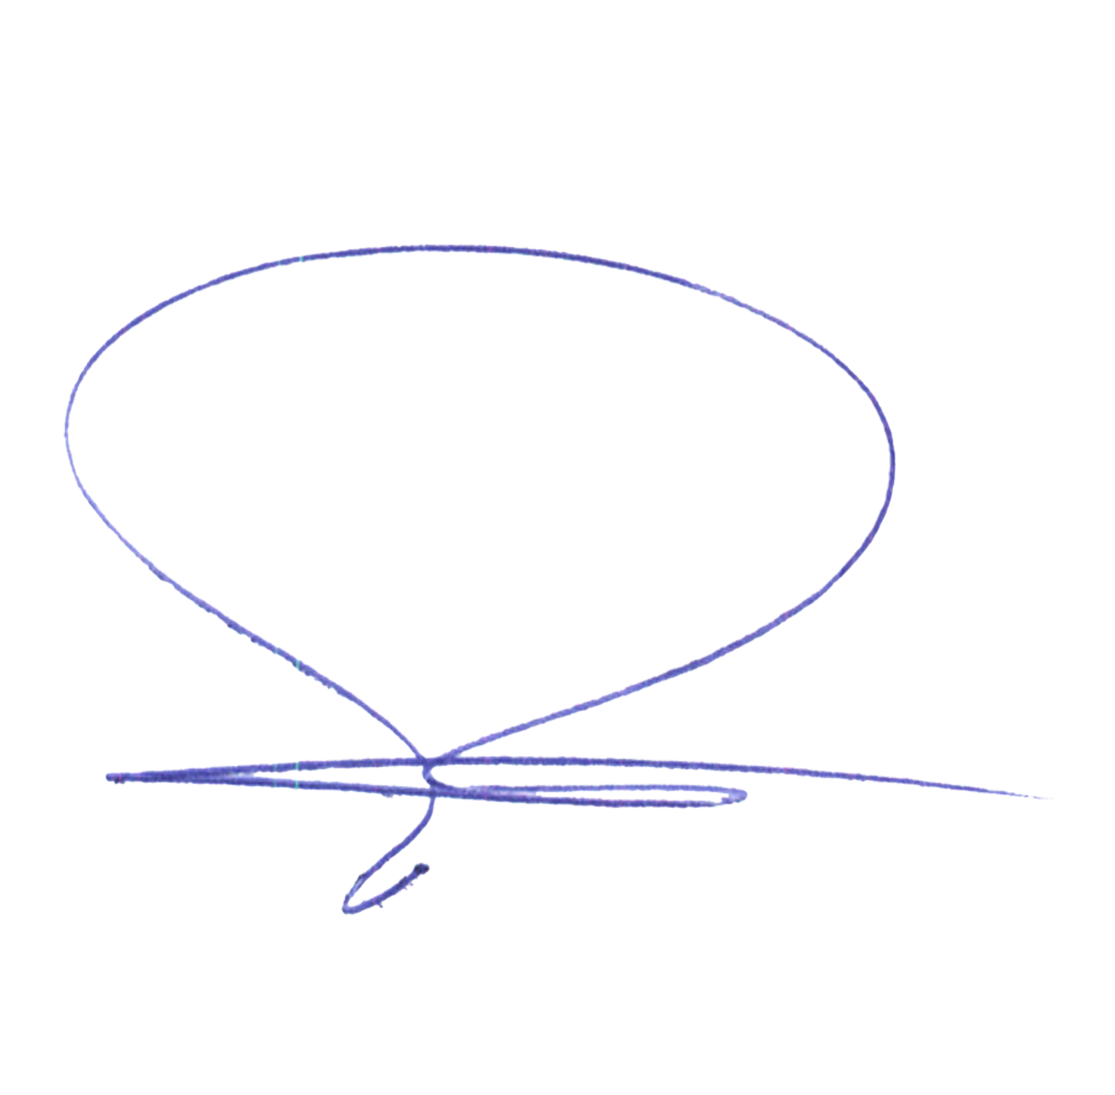
رونوشت:

